Presse-Information
2020-126

Schmitz Cargobull AG
Effizienz hoch zwei: Philipp Reich übernimmt Sattelcurtainsider für EcoDuo-Kombination
Ökonomie und Ökologie als harmonisches Duo im Gütertransport auf der Straße

Juli 2020 – Philipp Reich, Inhaber des Transportunternehmens Reich aus Vimfow in Mecklenburg-Vorpommern, übernahm im Schmitz Cargobull Sattelcurtainsider-Werk in Altenberge zwei Neufahrzeuge mit POWER CURTAIN. Mit bei der Übergabe der EcoDuo-Trailer für den ersten Kunden in Deutschland, waren Andreas Schmitz, Vorstandsvorsitzender der Schmitz Cargobull AG und Benjamin Bröderdörp, der zuständige Verkaufsgebietsleiter vor Ort. Mit den speziell ausgestatteten Curtainsidern kann die Kombination EcoDuo – zwei Standard-Trailer verbunden über ein Dolly und gezogen von einer Zugmaschine – gebildet werden. Zum Einsatz bringt Philipp Reich die Kombination in Finnland. Gemeinsam mit dem finnischen Logistikpartner TS Logistics Oy führt das Unternehmen Transporte durch.

„Wir haben uns für die EcoDuo-Kombination entschieden, weil wir in Finnland standardmäßig eine Strecke von ca. 600 Kilometern mit nur einer Entladestelle fahren. Auf der Hinfahrt liefern wir diverse Maschinenteile für die Fahrzeugindustrie; auf der Rückfahrt laden wir Holz. Dafür brauchen wir eine flexible Fahrzeugkombination mit großem Ladevolumen“, so Inhaber Philipp Reich, „auch unsere Kunden sind von diesem Konzept begeistert“.
Die Fahrzeuge sind jeweils mit einer heckseitigen Unterflurkupplung zur Aufnahme des Dollys ausgestattet. Das robuste Fahrgestell verfügt über einen versetzten Radstand in Verbindung mit einer Schmitz Cargobull Lenkachse und einer 385/55 R 22.5 Schmitz Cargobull Bereifung. Der POWER CURTAIN bietet einen lattenlosen Aufbau und ist standardmäßig mit einem diebstahlsicheren Planengeflecht versehen.

2020-126
In Deutschland bringen zwei Sattelzugmaschinen die Trailer zur Fähre. Nach Ankunft der Fähre in Finnland werden die beiden Trailer dann über ein Dolly aneinandergekoppelt und die Kombination geht - gezogen von nur einer Sattelzugmaschine – auf die Straße.
Das Gesamtzuggewicht von Sattelzugmaschine und erstem Trailer liegt dabei weiterhin bei 40 Tonnen, das Zuggewicht des zweiten Trailers kann bis zu 36 Tonnen betragen, um den Regularien in Skandinavien zu entsprechen.

„Wir konnten von dem Fahrzeug-Konzept bisher rund 100 Kombinationen nach Skandinavien und auch nach Spanien ausliefern“, berichtet Andreas Schmitz, Vorstandsvorsitzender der Schmitz Cargobull AG, der das Konzept pro-aktiv vorantreibt. „Langfristig sehen wir den EcoDuo europaweit auf geeigneten Hauptverbindungen als ökologisch und ökonomisch effiziente Transportlösung“.

Einheitliche rechtliche Grundlagen, sowie eine entsprechend ausgewiesene Infrastruktur sind die Grundvoraussetzung für eine länderübergreifende, gesamteuropäische Lösung. Des Weiteren muss auch die Möglichkeit bestehen, die Fahrzeuge noch an den definierten Verkehrswegen wieder zu entkoppeln und auf zwei Zugmaschinen zu verteilen.
„Abhängig von der Durchführbarkeit der Anforderungen kann ich mir gerade auch in Deutschland für ausgewiesene Strecken den Einsatz dieser Fahrzeugkombination sehr gut vorstellen. Auch unter dem ökologischen Gesichtspunkt macht das Sinn“, meint dazu Philipp Reich, „denn wir können streckenweise auf den Einsatz einer Zugmaschine verzichten. Ein weiterer großer Vorteil der EcoDuo-Kombination im Vergleich zum Lang-LKW ist, dass ich auf Standard-Zugmaschinen und Auflieger zurückgreifen kann, die ich wiederum auch anderweitig im normalen Tagesgeschäft einsetzen kann“.

Für den Transport in Finnland erhalten die Fahrer für diese Fahrzeugkombination eine spezielle umfassende Schulung; ähnlich der für das Führen eines Lang-LKW.

2020-126

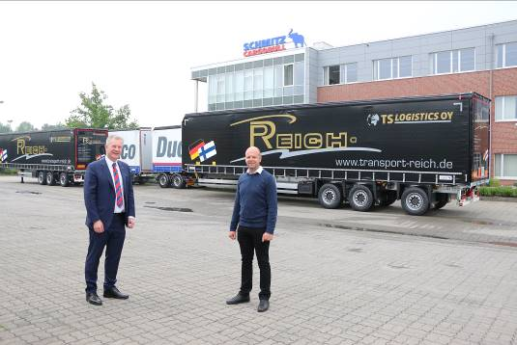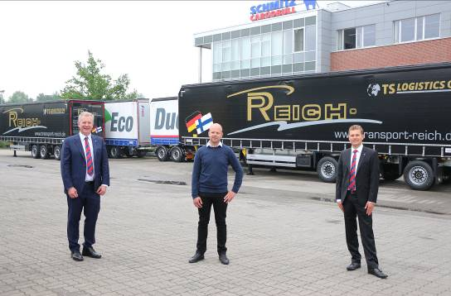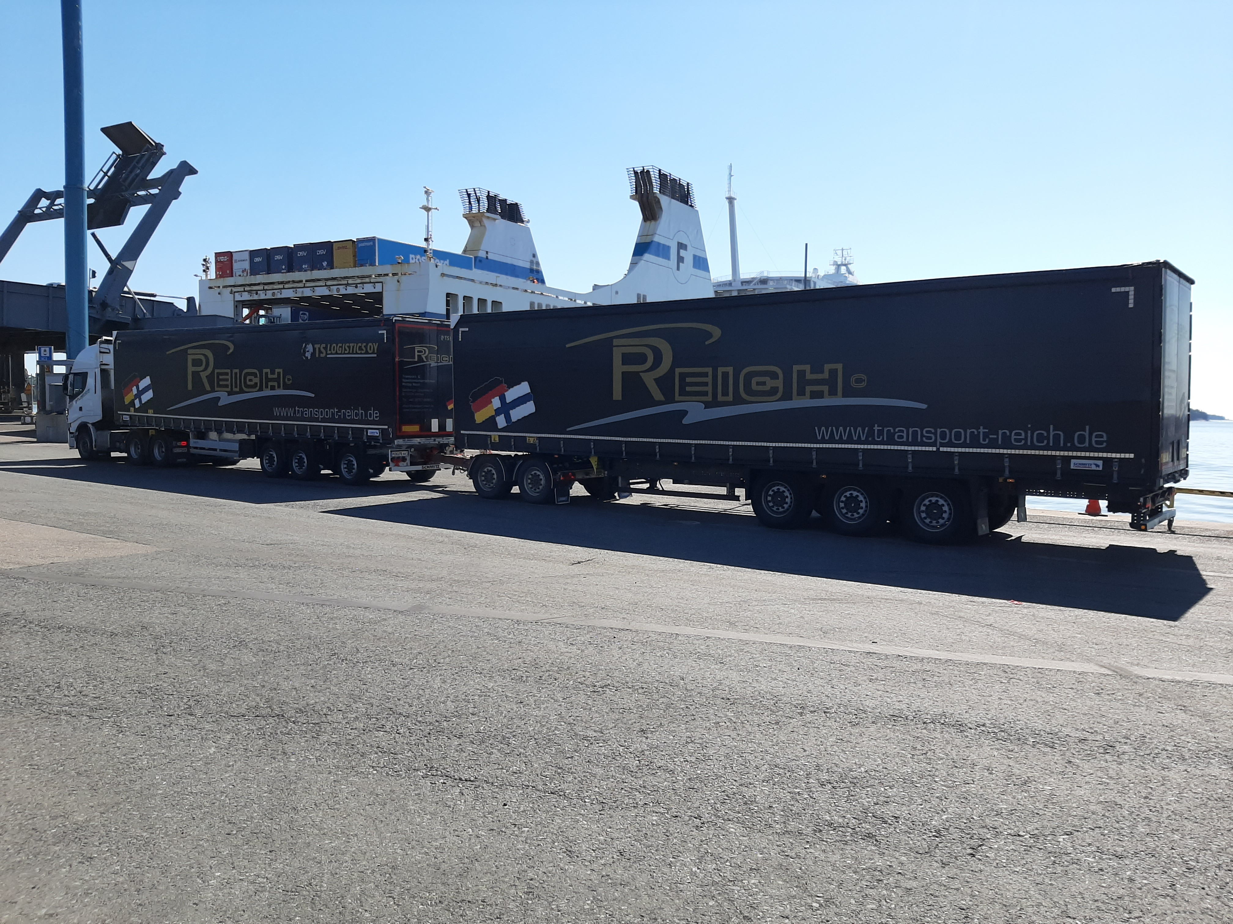
BU: v.l. Andreas Schmitz, Vorstandsvorsitzender Schmitz Cargobull AG, Philipp Reich, Inhaber Transportunternehmen Reich, Benjamin Bröderdörp, Leiter Verkaufsgebiet Nord-Ost Schmitz Cargobull AG
BU: Der EcoDuo in Finnland
Das Transport- & Speditionsunternehmen Philipp Reich: Das Transport- & Speditionsunternehmen Philipp Reich ist ein inhabergeführtes, mittelständisches Unternehmen, das 2008 gegründet wurde. Zurzeit arbeiten 42 Mitarbeiter im mecklenburgischen Vimfow. Der Fuhrpark besteht aus 36 Sattelzugmaschinen und entsprechenden Fahrzeugen sowohl für den Transport von „General Cargo“, als auch für Tiefkühlwaren, Pharmaprodukte und Lebensmittel.
Das EcoDuo-Konzept:
Mit dem EcoDuo tritt Schmitz Cargobull für die europaweite Einführung eines Transport-Konzepts ein, das die vorhandene Infrastruktur entlastet, den CO₂ Ausstoß reduziert, aktuelle Standards im Transportgewerbe berücksichtigt - insbesondere auch im kombinierten Verkehr - und ideal im außerstädtischen Bereich eingesetzt werden kann.

Vorteile EcoDuo-Konzept:
Für das Konzept „EcoDuo“ gibt es gegenüber den herkömmlichen Sattelzügen mit einem Auflieger mit 40t Gesamtzuggewicht folgende Vorteile:
- Reduzierung des Kraftstoffverbrauchs und damit des CO₂-Ausstoßes pro beförderter Tonne, d.h. ca. 25 % weniger CO₂-Ausstoß und ca. 14 % geringere Einzelachslasten im Vergleich zu einem einzelnen Sattelzug. Beide Auflieger können aber auch mit jeweils einer Zugmaschine gezogen werden.
- Erhöhung der Straßenkapazität, bzw. Reduzierung des Verkehrs durch den Einsatz weniger Fahrzeuge mit mehr Kapazität

2020-126

- Entlastung der Straßen und Brücken durch die Reduzierung der Achslast und Anzahl der Sattelzüge
- Abschwächung des Fahrermangels – Ein Fahrer, zwei Auflieger für die Langstrecke
- Vorhandene Sattelzugmaschinen-Flotten können weiterhin genutzt werden und durch den Einsatz von zwei Standard-Aufliegern bleiben bestehende Abmessungen im Transportgewerbe gleich
- Sämtliche existierende Infrastruktur kann weiterhin, ohne teure Investitionen, genutzt werden. Hierdurch wird auch die Bahnverladbarkeit weiterhin gewährleistet und auch bei den Be- und Entladevorgängen ändert sich nichts.
- Mit modernen Fahrzeugen, die technologisch in Hinsicht z.B. auf Achs- und Bremssysteme auf dem letzten Stand sind, erfüllt der EcoDuo alle Sicherheitsstandards.
- Dies Konzept ist ohne zusätzliche Gefahr für den Straßenverkehr umsetzbar – Sicherheitsabstände und Hinweisschilder sorgen auch weiterhin für ungefährliche Überholmanöver durch PKW.
- Für Technologien wie Platooning und automatisiertes Fahren geeignet

Über Schmitz Cargobull
Mit einer Jahresproduktion von rund 63.500 Trailern und etwa 6.500 Mitarbeitern ist die Schmitz Cargobull AG Europas führender Hersteller von Sattelaufliegern, Trailern und Motorwagenaufbauten für temperierte Fracht, General Cargo sowie Schüttgüter. Im Geschäftsjahr 2018/2019 wurde ein Umsatz von ca. 2,29 Mrd. Euro erzielt. Als Vorreiter der Branche entwickelte das Unternehmen aus dem Münsterland frühzeitig eine umfassende Markenstrategie und setzte konsequent Qualitätsstandards auf allen Ebenen: von der Forschung und Entwicklung über die Produktion und Service Verträgen bis hin zu Trailer-Telematik, Finanzierung, Ersatzteilversorgung und Gebrauchtfahrzeughandel.

Das Schmitz Cargobull Presse-Team:
Anna Stuhlmeier +49 2558 81-1340 I anna.stuhlmeier@cargobull.com
Andrea Beckonert +49 2558 81-1321 I andrea.beckonert@cargobull.com
Silke Hesener: +49 2558 81-1501 I silke.hesener@cargobull.com

